**lớp chuyên đề**

**THIẾT KẾ BẢN VẼ ĐIỆN VÀ LẬP DỰ TOÁN CÔNG TRÌNH ĐIỆN**

**I. GIỚI THIỆU**

Sau khi học xong khóa học, học viên có khả năng:

Sử dụng thành thạo Autocad 2D; đọc hiểu các bản vẽ điện, lập phương án và trình tự các bước thiết kế M&E cho một công trình điện cụ thể; ứng dụng phần mềm chiếu sáng chuyên nghiệp DIAlux trong tính toán chiếu sáng, tính toán phụ tải, lựa chọn thiết bị bảo vệ, dây dẫn, trạm biến áp và bù công suất phản kháng, ứng dụng Autocad 2D trong thiết kế chiếu sáng, thiết kế cấp nguồn; thiết kế sơ đồ nguyên lý và chống sét cho công trình; tạo kỹ năng, bóc tách khối lượng từ bản vẽ điện, các thủ thuật tính toán khối lượng và lập dự toán cho công trình, lập hồ sơ thầu và thanh quyết toán công trình.

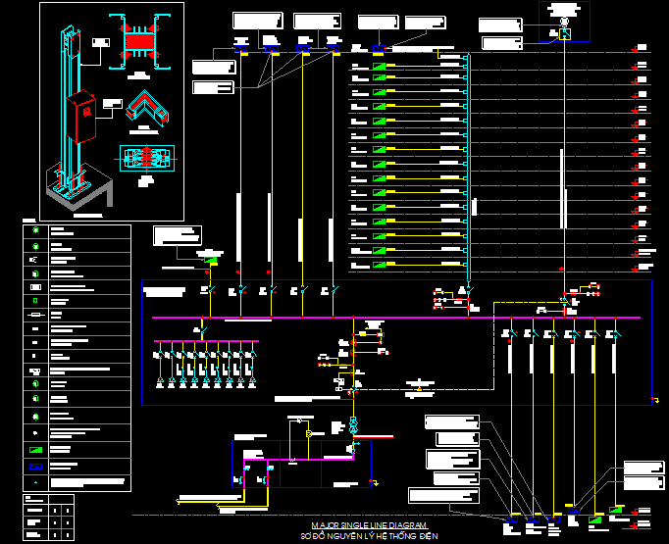

**Hình 1.** Sơ đồ nguyên lý hệ thống điện tòa nhà chung cư

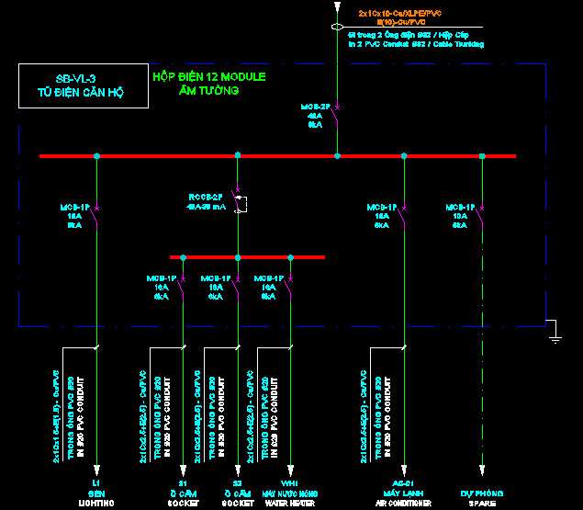

**Hình 2.** Sơ đồ nguyên lý tủ điện căn hộ

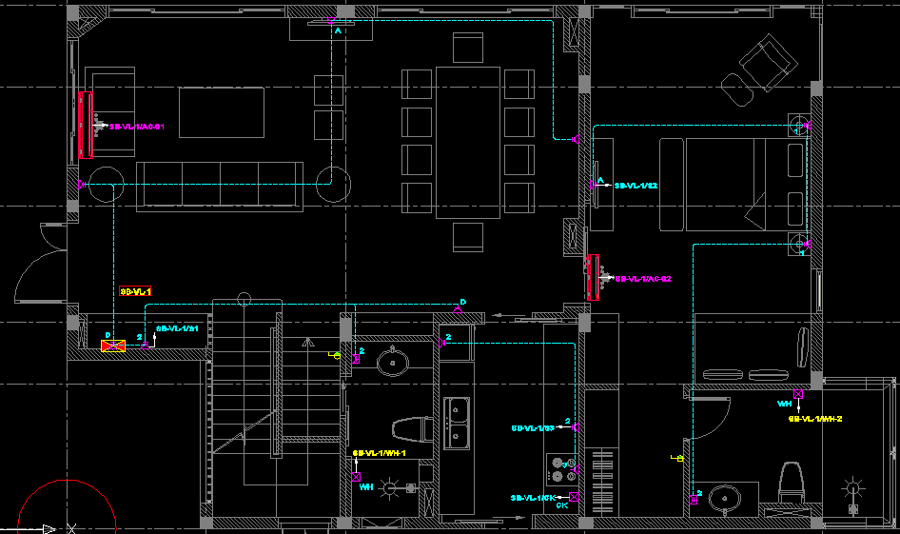

**Hình 3.** Sơ đồ mặt bằng cấp nguồn

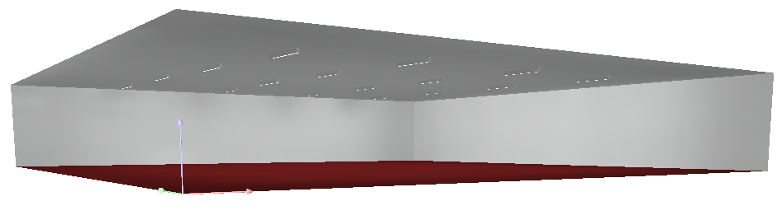

**Hình 4.** Thiết kế chiếu sáng tầng hầm trung tâm thương mại bằng phần mềm DIALux

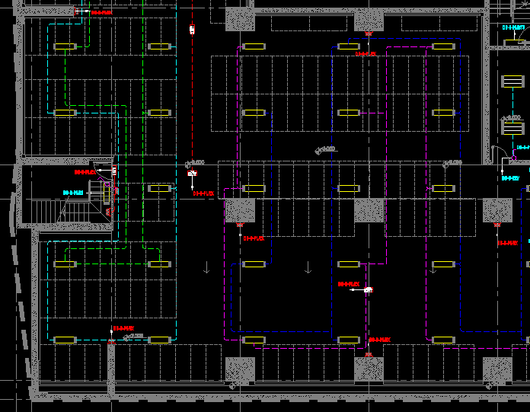

**Hình 5.** Sơ đồ chiếu sáng tầng hầm chung cư

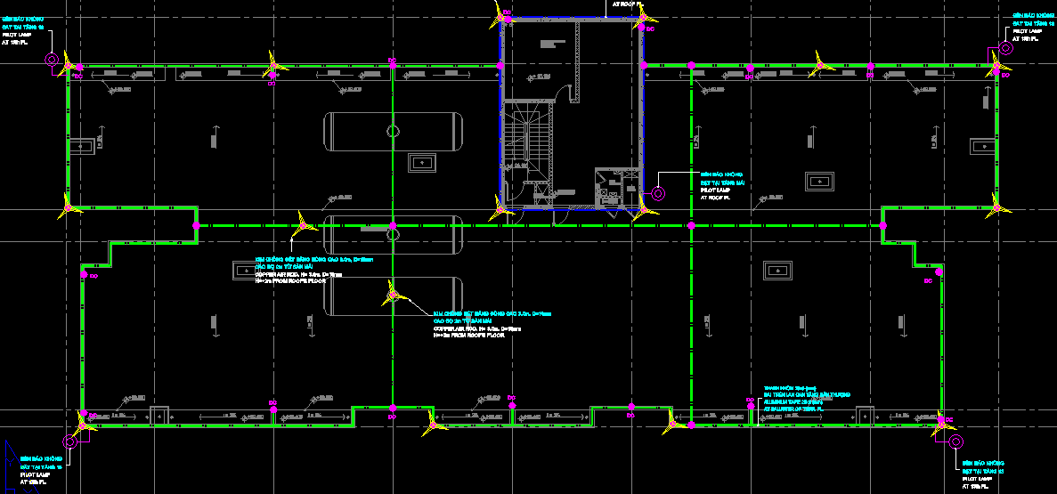

**Hình 6.** Sơ đồ bảo vệ chống sét của chung cư

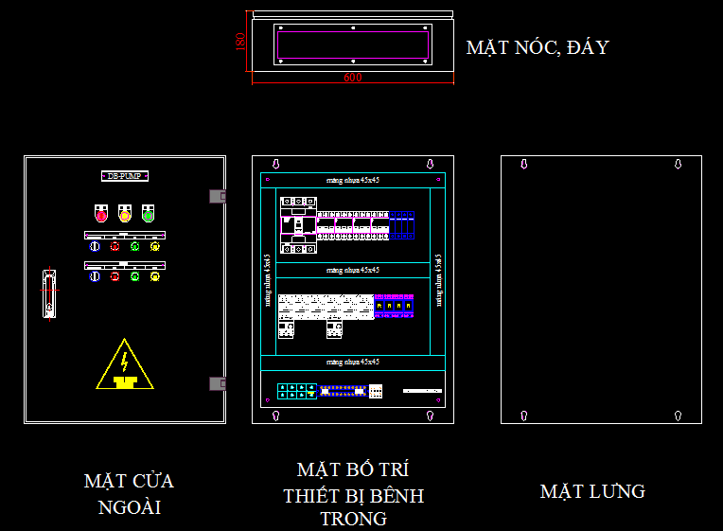

**Hình 7.** Thiết kế tủ điện điều khiển

**Bảng 1.** Tổng hợp dự toán công trình chung cư

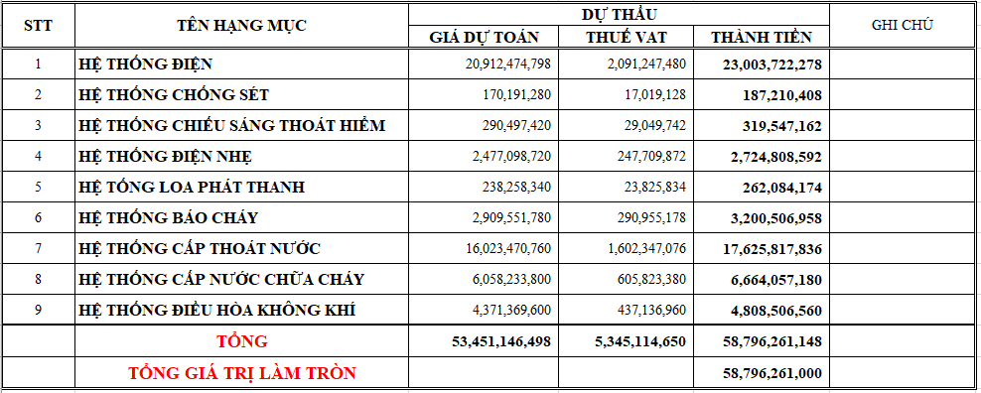

**II. ĐỐI TƯỢNG NGƯỜI HỌC**

- Các kỹ sư thiết kế làm việc trong phòng kỹ thuật.

- Các kỹ sư làm việc trong phòng kinh doanh và lập dự án.

- Các kỹ sư làm công tác thi công lắp đặt, giám sát công trình.

- Các sinh viên đại học, cao đẳng trang bị cho mình kiến thức trước khi ra trường để dễ dàng tiếp cận với thực tế.

**III. MỤC TIÊU KHÓA HỌC**

- Ứng dụng được các lệnh Autocad 2D thiết kế cơ-điện (M&E) trong công trình dân dụng và công nghiệp.

- Ứng dụng Autocad trong thiết kế điện chung cư, trung tâm thương mại, nhà cao tầng, phân xưởng sản xuất.

- Bóc tách được khối lượng và lập dự toán cho công trình điện theo trình tự các bước.

**IV. NỘI DUNG KHÓA HỌC**

|  |  |
| --- | --- |
| **STT** | **Nội dung** |
| **1** | **AutoCAD** |
| **1.1** | **Tổng quan AutoCAD** |
|  | * Những quy định chung đối với bản vẽ (khổ giấy, vị trí đặt khung tên, cách ghi kích thước, xếp bản vẽ và lưu trữ,…) * Giới thiệu về giao diện AutoCAD (các thanh công cụ thuộc tính, hiệu chỉnh; thanh công cụ vẽ; giao diện vẽ; cửa sổ lệnh; các kỹ năng thao tác bản vẽ, hiệu chỉnh,…) * Thiết lập bản vẽ và tỉ lệ bản vẽ trên AutoCAD. * Thao tác quan sát bản vẽ, thiết lập thuộc tính bản vẽ, chọn đối tượng, các phương pháp truy bắt điểm. |
| **1.2** | **Các lệnh trong Autocad 2D** |
|  | * Các lệnh vẽ: vẽ đường thẳng; đường tròn; hình chữ nhật; cung tròn; elip; đa giác đều; vẽ đa tuyến; vẽ mặt cắt; tạo table; ghi chữ, chú thích và thiết lập font chữ,… * Các lệnh hiệu chỉnh bản vẽ và đối tượng: xóa đối tượng; xén đối tượng; bo tròn góc; sao chép đối tượng; di chuyển đối tượng;… * Thiết lập và quản lý các lớp (layer) bản vẽ. * Ghi kích thước cho bản vẽ và hiệu chỉnh đường ghi kích thước. * Các bài tập ứng dụng Autocad 2D. * Xử lý mặt bằng kiến trúc. * Xref mặt bằng kiến trúc và khung tên thiết kế điện. * In bản vẽ. |
| **1.3** | **Ứng dụng DIAlux và AutoCAD trong thiết kế điện** |
|  | * Thiết kế điện chung cư * Thiết kế điện trung tâm thương mại * Thiết kế điện nhà cao tầng * Thiết kế điện nhà máy, xí nghiệp. |
| **2** | **Bóc tách khối lượng và lập dự toán M&E** |
| **2.1** | **Bóc tách khối lượng hạng mục M&E** |
|  | * Đếm đối tượng trong Autocad * Bóc tách khối lượng tủ điện, dây/cáp, ổ cắm, công tắc, đèn,… |
| **2.2** | **Lập dự toán theo thực tế thị trường** |
|  | * Phương pháp quản lý nhà cung cấp và xác định đơn giá đầu vào hiệu quả (Đơn giá nhân công – Vật tư – Thiết bị) * Phương pháp lập dự toán và kinh nghiệm điều chỉnh hệ số đơn giá nhân công – vật tư – máy thi công phù hợp cho các dự án * Phương pháp lập chi phí chung hiệu quả cho dự án |
| **2.3** | **Lập dự toán theo định mức nhà nước** |
|  | * Các căn cứ pháp lý cần thiết và quan trọng khi lập dự toán theo định mức nhà nước * Các cách lập dự toán theo chi phí đầu tư xây dựng * Phương pháp xác lập đơn giá và phương pháp điều chỉnh hệ số: Vật tư – Nhân công – Máy Thi công – Thí nghiệm * Phương pháp lập chi phí gián tiếp cho công trình: Chi phí quản lý, chi phí thuế GTGT… |
| **2.4** | **Lập dự toán theo định mức nhà nước sử dụng phần mềm thiết kế G8** |
| **2.5** | **Lập hồ sơ thầu và thanh quyết toán công trình** |
|  | * Các bước lập hồ sơ thầu và cơ cấu bộ hồ sơ thầu, các lưu ý khi làm hồ sơ thầu * Thanh quyết toán hợp đồng xây dựng * Thực hành lập hồ sơ thanh quyết toán cho dự án |

**V. THÔNG TIN KHÓA HỌC**

- Lớp học do các chuyên gia đã và đang thực hiện các dự án thiết kế điện và lập dự toán các công trình điện thực tế bên ngoài trực tiếp giảng dạy

- Thời gian học: 2 tháng (tuần học 2 buổi sáng và chiều chủ nhật hàng tuần, mỗi buổi 5 tiết). Khai giảng khóa học lúc 08h00, ngày 23/03/2025

- Địa điểm học: 31 Chế Lan Viên, Phường Tây Thạnh, Quận Tân Phú, Thành phố Hồ Chí Minh

- Đăng kí khóa học tại: Văn phòng Khoa CN Điện-Điện tử, trường ĐH Công Thương TP.HCM hoặc điền thông tin vào link đính kèm:

<https://forms.gle/A1PV58M89wLdFCnv6>

Để biết thêm thông tin, người học có thể liên hệ với Thầy Hải qua số điện thoại: 0977666059